8 класс. Технология. 23.06.2022

Урок № 62. Систематизация знаний по теме: Производство колбас.

Здравствуйте обучающиеся 8 класса!
В рабочей тетради запишите дату и тему урока.

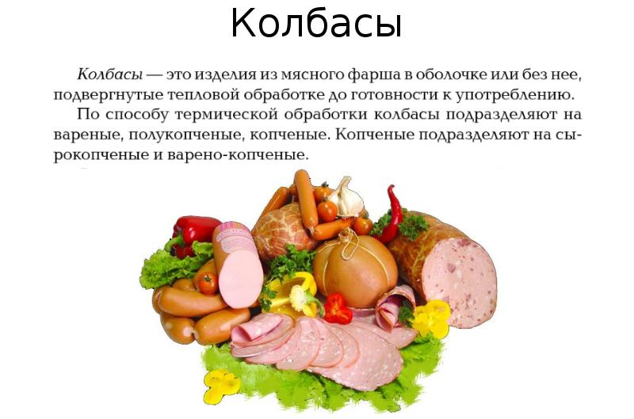
Задание 1. Изучите видео «Производство колбас».
https://www.youtube.com/watch?v=NZlKFa9l1iM&t=2s

Задания для контроля: Выписать любой кулинарный рецепт из мяса птицы (фото + рецепт).

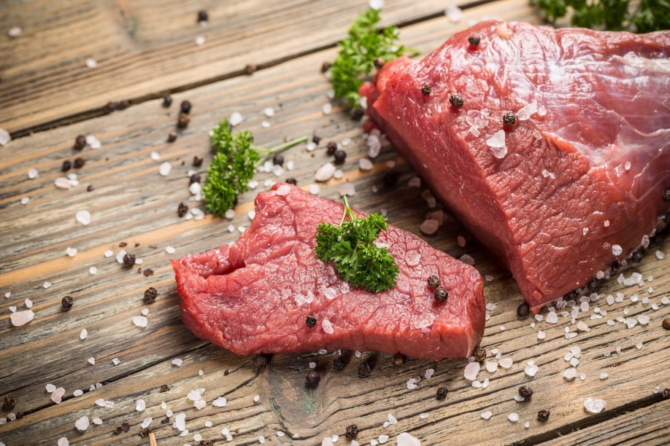
Задание, выполненное в письменном виде, должно быть сфотографировано или отсканировано и отправлено в виде файла. Для обратной связи можно использовать электронную почту anstasiya2015@mail.ru, социальные сети ВК, ОК, мессенджеры WhatsApp и Viber.

